
KAUNO TECHNOLOGIJOS UNIVERSITETAS
INFORMATIKOS FAKULTETAS
T120B171 Multimedijos sistemų projektavimas

Asmeninė finansų sekimo sistema
Projektas

Atliko : IFZm-7 gr. stud.
Eglė Gedgaudaitė

Dėstytojas: A. Afonin

Kaunas, 2019
Turinys
1. Aprašymas 4
2. UML diagramos 4
2.1. Klasių diagrama 4
2.2. Panaudos atvejų diagrama 5
2.3. Panaudos atvejų diagramos aprašas lentelėmis 5
2.4. Veiklų diagramos 12
3. Singleton šablonas 17
3.1 Kas yra signleton? 17
3.2 Privalumai ir trūkumai 17
3.3 Bendrinė šablono schema 18
3.4 Pseudo kodas 18
3.5 Panaudoto šablono aprašymas savoje architektūroje 19
3.6 Praktinė UML schema 19
3.7 Programinis kodas 20
4. Factory šablonas 21
4.1 Kas yra abstract factory? 21
4.2 Privalumai ir trūkumai 21
4.3 Bendrinė šablono schema 22
4.4 Pseudo kodas 22
4.5 Panaudoto šablono aprašymas savoje architektūroje 24
4.6 Praktinė UML schema 24
4.7 Programinis kodas 25
5. Proxy šablonas 29
5.1 Kas yra proxy? 29
5.2 Privalumai ir trūkumai 29
5.3 Bendrinė šablono schema 29
5.4 Pseudo kodas 30
5.5 Panaudoto šablono aprašymas savoje architektūroje 31
5.6 Praktinė UML schema 32
5.7 Programinis kodas 32
6. Šaltiniai 33

Aprašymas

Tai yra internetinis puslapis, kuris padėtų sekti žmogaus finansus ir sutaupyti pinigų. Internetiniame puslapyje asmuo kasdien suvestų duomenis – išleistą sumą ir išlaidų rūšį (maistas, kuras, drabužiai ir pan.). Žmogui taip pat būtų leidžiama pasirinkti, kiek norima sutaupyti, ir pagal tai bei suvestus išlaidų duomenis sistema galėtų apskaičiuoti, per kiek laiko asmeniui pavyktų sutaupyti.
Atsižvelgdama į išlaidų rūšį sistema pateiktų pasiūlymus, kokio tipo produktų naudojimą būtų galima sumažinti arba išvis jo atsisakyti. Kas tam tikrą laikotarpį asmuo praneštų sistemai, ar taupymas sėkmingas – t.y. ar pavyko sutaupyti tiek, kiek sistema numatė. Internetiniame puslapyje taip pat būtų pateikiama statistika (apie tam tikros rūšies išlaidų tendencijas).
Sistemoje vartotojas gali peržiūrėti savo paskyros nustatymus, įrašų istoriją, planų archyvus. Jei nori, gali pridėti dar vieną taupymo planą. Taupymo planų skaičius yra neribotas, jie nepriklauso vienas nuo kito, todėl reikėtų į tai atsižvelgti pridedant planą.

UML diagramos

Klasių diagrama

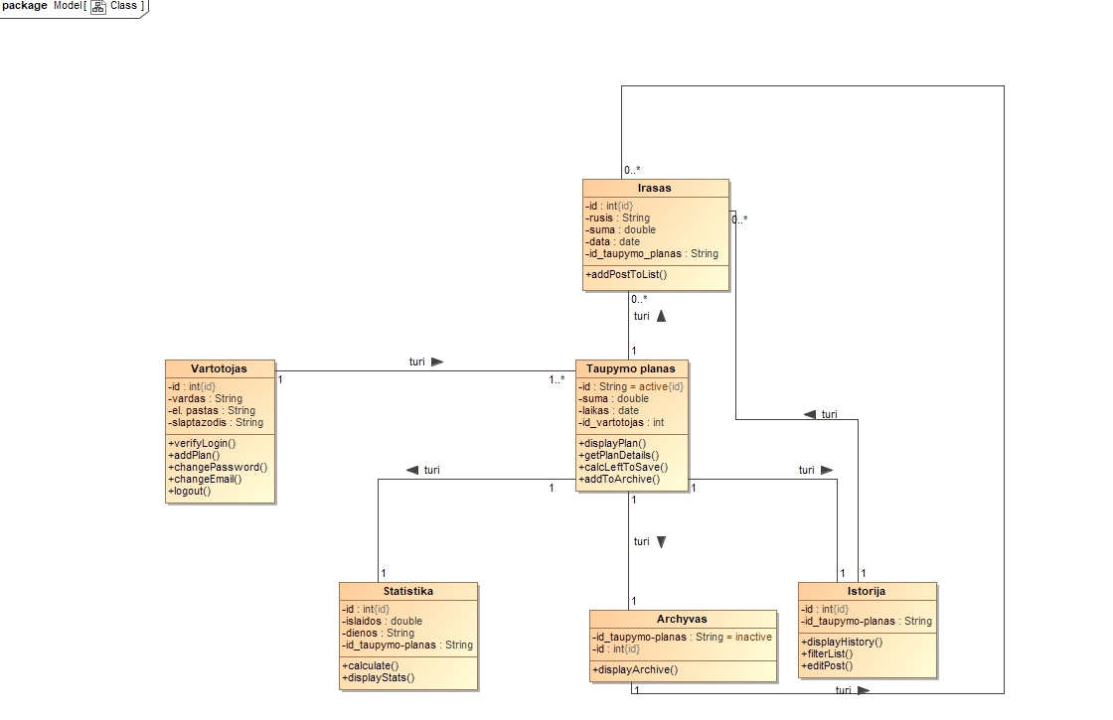

Panaudos atvejų diagrama

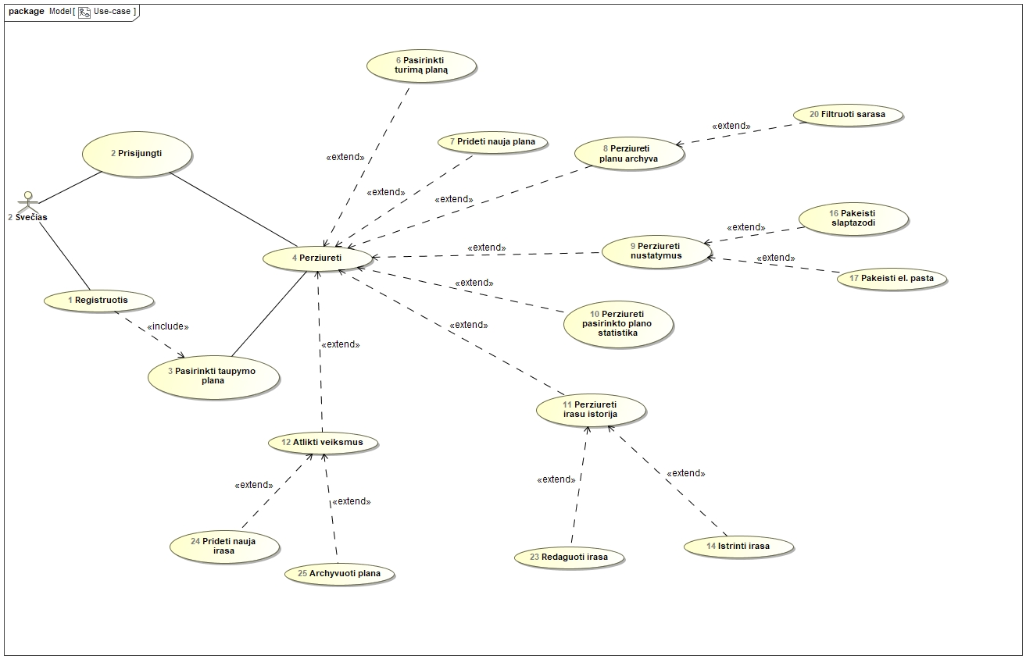

Panaudos atvejų diagramos aprašas lentelėmis

PA |  | Prisijungti prie paskyros
Tikslas |  | Suteikti galimybę nariui prisijungti prie savo paskyros
Aprašymas |  | Svečias gali suvesti savo prisijungimo duomenis ir prisijungti prie sistemos, jei nurodyti duomenys teisingi.
Prieš sąlyga |  | Vartotojas yra prisiregistravęs
Aktorius |  | Svečias
Sužadinimo sąlyga |  | Vartotojas nori prisijungti prie paskyros
Susiję panaudojimo atvejai | Išplečiantys PA
Susiję panaudojimo atvejai | Apimami PA
Susiję panaudojimo atvejai | Specializuojami PA
Po sąlyga |  | Vartotojas patenka į pagrindinį paskyros langą
PA |  | Sukurti paskyrą sistemoje / registruotis
Tikslas |  | Suteikti vartotojui galimybę pasirinkti taupymo planą, prisijungti prie sistemos
Aprašymas |  | Svečias gali prisiregistruoti, t.y. susikurti anketą sistemoje, jei duomenys yra tinkami
Prieš sąlyga
Aktorius |  | Svečias
Sužadinimo sąlyga |  | Vartotojas nori registruotis
Susiję panaudojimo atvejai | Išplečiantys PA
Susiję panaudojimo atvejai | Apimami PA | Pasirinkti taupymo planą
Susiję panaudojimo atvejai | Specializuojami PA
Po sąlyga |  | Vartotojui pateikiami taupymo planai, kurį vieną iš jų privalo pasirinkti
PA |  | Pasirinkti taupymo planą
Tikslas |  | Suteikti varttotojui pasirinkti taupymo planą, kad galėtų pradėti taupyti
Aprašymas |  | Vartotojas turi pasirinkti taupymo planą, kad galėtų pasiekti pagrindinį sistemos langą ir pradėti taupyti
Prieš sąlyga |  | Vartotojas paspaudęs mygtuką registruotis
Aktorius |  | Svečias
Sužadinimo sąlyga |  | Vartotojas prisiregistruoja prie sistemos
Susiję panaudojimo atvejai | Išplečiantys PA
Susiję panaudojimo atvejai | Apimami PA
Susiję panaudojimo atvejai | Specializuojami PA
Po sąlyga |  | Vartotojas patenka į pagrindinį sistemos langą
PA |  | Peržiūrėti
Tikslas |  | Leisti vartotojui peržiūrėti pagrindiniame lange esančius duomenis
Aprašymas |  | Vartotojas turi galimybę matyti visus sistemos/paskyros funkcionalumus, t.y. pagrindinį langą ir atlikti tolimesnius veiksmus
Prieš sąlyga |  | Vartotojas turi būti prisijungęs
Aktorius |  | Svečias
Sužadinimo sąlyga |  | Vartotojas prisijungia prie sistemos arba registruodamasisi pasirenka taupymo planą
Susiję panaudojimo atvejai | Išplečiantys PA | Ieškoti, Pasirinkti turimą planą, pridėti naują planą, peržiūrėti archyvą, peržiūrėti nustatymus,peržiūrėti pasirinkto plano statistiką, peržiūrėti įrašų istoriją, peržiūrėti kalendorių,atlikti veiksmus
Susiję panaudojimo atvejai | Apimami PA
Susiję panaudojimo atvejai | Specializuojami PA
Po sąlyga |  | Vartotojas gali rinktis atlikti tolimesnius veiksmus savo paskyroje
PA |  | Pasirinkti turimą planą
Tikslas |  | Suteikti vartotojui galimybę rinktis iš turimų planų
Aprašymas |  | Leisti vartotojui pasirinkti planą iš turimų, kad galėtų matyti jo informaciją pagrindiniame lange
Prieš sąlyga |  | Vartotojas turi būti prisijungęs
Aktorius |  | Svečias
Sužadinimo sąlyga |  | Vartotojas pasirenka vieną iš turimų planų
Susiję panaudojimo atvejai | Išplečiantys PA
Susiję panaudojimo atvejai | Apimami PA
Susiję panaudojimo atvejai | Specializuojami PA
Po sąlyga |  | Vartotojas pagrindiniame lange mato pasirinkto plano informaciją
PA |  | Peržiūrėti planų archyvą
Tikslas |  | Leisti vartotojui peržiūrėti visus jo turėtus planus
Aprašymas |  | Vartotojui suteikiama galimybė peržiūrėti jo visų turėtų planų sąrašą
Prieš sąlyga |  | Vartotojas turi būti prisijungęs
Aktorius |  | Svečias
Sužadinimo sąlyga |  | Vartotojas nori peržiūrėti planų archyvą
Susiję panaudojimo atvejai | Išplečiantys PA | Filtruoti sąrašą
Susiję panaudojimo atvejai | Apimami PA
Susiję panaudojimo atvejai | Specializuojami PA
Po sąlyga |  | Vartotojui parodomi jo turėti/turimi planai
PA |  | Peržiūrėti nustatymus
Tikslas |  | Leisti vartotojui peržiūrėti galimus nustatymus
Aprašymas |  | Vartotojui suteikiama galimybė peržiūrėti galimus nustatymus bei juso pasirinkti
Prieš sąlyga |  | Vartotojas turi būti prisijungęs
Aktorius |  | Svečias
Sužadinimo sąlyga |  | Vartotojas nori peržiūrėti nustatymus
Susiję panaudojimo atvejai | Išplečiantys PA | Pakeisti slaptažodį, pakeisti el. paštą
Susiję panaudojimo atvejai | Apimami PA
Susiję panaudojimo atvejai | Specializuojami PA
Po sąlyga |  | Vartotojas mato galimus nustatymus ir gali juos pasirinkti
PA |  | Peržiūrėti pasirinkto plano statistiką
Tikslas |  | Leisti vartotojui matyti aktyvaus plano statistiką
Aprašymas |  | Vartotojas turi galimybę matyti statistinius aktyvaus pasirinkto plano duomenis
Prieš sąlyga |  | Vartotojas turi būti prisijungęs
Aktorius |  | Svečias
Sužadinimo sąlyga |  | Vartotojas nori peržiūrėti statistiką
Susiję panaudojimo atvejai | Išplečiantys PA
Susiję panaudojimo atvejai | Apimami PA
Susiję panaudojimo atvejai | Specializuojami PA
Po sąlyga |  | Vartotojas mato langą su statistiniais duomenimis
PA |  | Peržiūrėti įrašų istoriją
Tikslas |  | Leisti vartotojui peržiūrėti įrašų (suvestų išlaidų) istoriją
Aprašymas |  | Vartotojui suteikiama galimybė matyti visus suvestus įrašus
Prieš sąlyga |  | Vartotojas turi būti prisijungęs
Aktorius |  | Svečias
Sužadinimo sąlyga |  | Vartotojas nori peržiūrėti įrašų istoriją
Susiję panaudojimo atvejai | Išplečiantys PA | Ištrinti įrašą, pasirinkti įrašą
Susiję panaudojimo atvejai | Apimami PA
Susiję panaudojimo atvejai | Specializuojami PA
Po sąlyga |  | Vartotojas mato įrašus ir galimus su jais atlikti veiksmus
PA |  | Peržiūrėti kalendorių
Tikslas |  | Leisti vartotojui peržiūrėti kalendorių
Aprašymas |  | Vartotojui suteikiama galimybė matyti kalendorių
Prieš sąlyga |  | Vartotojas turi būti prisijungęs
Aktorius |  | Svečias
Sužadinimo sąlyga |  | Vartotojas nori peržiūrėti kalendorių
Susiję panaudojimo atvejai | Išplečiantys PA | Pasirinkti įrašą
Susiję panaudojimo atvejai | Apimami PA
Susiję panaudojimo atvejai | Specializuojami PA
Po sąlyga |  | Vartotojas gali pasirinkti dieną iš kalendoriaus
PA |  | Atlikti veiksmus
Tikslas |  | Leisti vartotojui atlitki tam tikrus veiksmus
Aprašymas |  | Vartotojui suteikiama galimybė peržiūrėti, kokius veiksmus jis gali atlikti su pasirinktu aktyviu planu
Prieš sąlyga |  | Svečias
Aktorius |  | Vartotojas nori peržiūrėti kalendorių
Sužadinimo sąlyga |  | Vartotojas nori peržiūrėti galimus veiksmus
Susiję panaudojimo atvejai | Išplečiantys PA | Pridėti naują įrašą, archyvuoti planą
Susiję panaudojimo atvejai | Apimami PA
Susiję panaudojimo atvejai | Specializuojami PA
Po sąlyga |  | Vartotojas gali pasirinkti vieną iš siūlomų atlikti veiksmų
PA |  | Pasirinkti planą
Tikslas |  | Leisti vartotojui pasirinkti vieną iš planų
Aprašymas |  | Vartotojas turi galimybę matyti galimus planus ir pasirinkti vieną iš jų
Prieš sąlyga |  | Vartotojas yra pasirinkęs pridėti naują planą
Aktorius |  | Svečias
Sužadinimo sąlyga |  | Vartotojas nori pasirinkti planą
Susiję panaudojimo atvejai | Išplečiantys PA
Susiję panaudojimo atvejai | Apimami PA
Susiję panaudojimo atvejai | Specializuojami PA
Po sąlyga |  | Vartotojas gali suvesti papildomus duomenis ir pridėti naują planą į anketą
PA |  | Filtruoti sąrašą
Tikslas |  | Leisti vartotojui išfiltruoti tam tikrus įrašus
Aprašymas |  | Vartotojas turi galimybę išfiltruoti tam tikrus įrašus, kad galėtų matyti tik juos (pagal datą)
Prieš sąlyga |  | Vartotojas yra archyvo sąraše
Aktorius |  | Svečias
Sužadinimo sąlyga |  | Vartotojas nori filtruoti sąrašą
Susiję panaudojimo atvejai | Išplečiantys PA
Susiję panaudojimo atvejai | Apimami PA
Susiję panaudojimo atvejai | Specializuojami PA
Po sąlyga |  | Vartotojas mato tik išfiltruotus duomenis
PA |  | Pakeisti slaptažodį
Tikslas |  | Leisti vartotojui keisti esamą slaptažodį
Aprašymas |  | Vartotojui suteikiama galimybė pakeisti esamą paskyros slaptažodį nauju
Prieš sąlyga |  | Vartotojas turi būti nustatymų skiltyje
Aktorius |  | Svečias
Sužadinimo sąlyga |  | Vartotojas nori pakeisti slaptažodį
Susiję panaudojimo atvejai | Išplečiantys PA
Susiję panaudojimo atvejai | Apimami PA
Susiję panaudojimo atvejai | Specializuojami PA
Po sąlyga |  | Vartotojo slaptažodis pakeistas ir jis sugrąžinamas į nustatymų skiltį
PA |  | Pakeisti el. paštą
Tikslas |  | Leisti vartotojui keisti esamą el. paštą
Aprašymas |  | Vartotojui suteikiama galimybė pakeisti esamą paskyros el. paštą nauju
Prieš sąlyga |  | Vartotojas turi būti nustatymų skiltyje
Aktorius |  | Svečias
Sužadinimo sąlyga |  | Vartotojas nori pakeisti el. paštą
Susiję panaudojimo atvejai | Išplečiantys PA
Susiję panaudojimo atvejai | Apimami PA
Susiję panaudojimo atvejai | Specializuojami PA
Po sąlyga |  | Vartotojo el. paštą pakeistas ir jis sugrąžinamas į nustatymų skiltį
PA |  | Redaguoti įrašą
Tikslas |  | Leisti vartotojui redaguoti įrašą
Aprašymas |  | Vartotojui suteikiama galimybė redaguoti įrašą
Prieš sąlyga |  | Vartotojas turi būti įrašų istorijos skiltyje
Aktorius |  | Svečias
Sužadinimo sąlyga |  | Vartotojas nori redaguoti įrašą
Susiję panaudojimo atvejai | Išplečiantys PA
Susiję panaudojimo atvejai | Apimami PA
Susiję panaudojimo atvejai | Specializuojami PA
Po sąlyga |  | Vartotojas pakoreguoja įrašą ir yra nukreipiamas į įrašų istorijos skiltį
PA |  | Ištrinti įrašą
Tikslas |  | Leisti vartotojui ištrinti įrašą
Aprašymas |  | Vartotojui suteikiama galimybė ištrinti įrašą
Prieš sąlyga |  | Vartotojas turi būti įrašų istorijos skiltyje
Aktorius |  | Svečias
Sužadinimo sąlyga |  | Vartotojas nori ištrinti įrašą
Susiję panaudojimo atvejai | Išplečiantys PA
Susiję panaudojimo atvejai | Apimami PA
Susiję panaudojimo atvejai | Specializuojami PA
Po sąlyga |  | Vartotojas ištrina įrašą iš sistemos
PA |  | Pridėti naują įrašą
Tikslas |  | Leisti vartotojui pridėti naują įrašą į esamą aktyvų planą
Aprašymas |  | Vartotojui suteikiama galimybė pridėti naują įrašą
Prieš sąlyga |  | Vartotojas pasirinkęs atlikti veiksmus
Aktorius |  | Svečias
Sužadinimo sąlyga |  | Vartotojas nori pridėti įrašą
Susiję panaudojimo atvejai | Išplečiantys PA
Susiję panaudojimo atvejai | Apimami PA
Susiję panaudojimo atvejai | Specializuojami PA
Po sąlyga |  | Įrašas pridedamas į sistemą ir vartotojas nukreipiamas į pagridninį puslapį
PA |  | Archyvuoti planą
Tikslas |  | Leisti vartotojui archyvuoti planą
Aprašymas |  | Vartotojui suteikiama galimybė archyvutoi planą/užšaldyti jį
Prieš sąlyga |  | Vartotojas pasirinkęs atlikti veiksmus
Aktorius |  | Svečias
Sužadinimo sąlyga |  | Vartotojas nori archyvuoti planą
Susiję panaudojimo atvejai | Išplečiantys PA
Susiję panaudojimo atvejai | Apimami PA
Susiję panaudojimo atvejai | Specializuojami PA
Po sąlyga |  | Plano būsena nustatoma į archyvuota ir planas neberodomas pagrindiniame lange

Veiklų diagramos
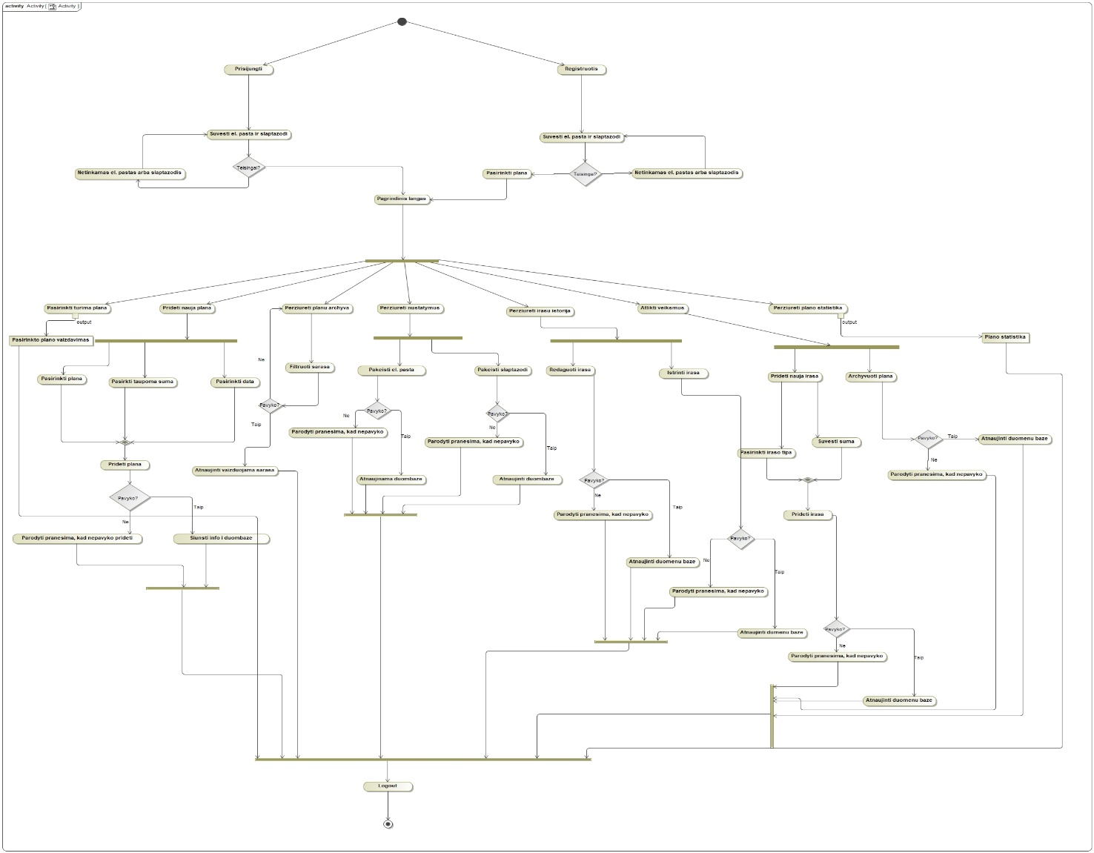

Smulkiau kiekviena veikla:
- Registracija
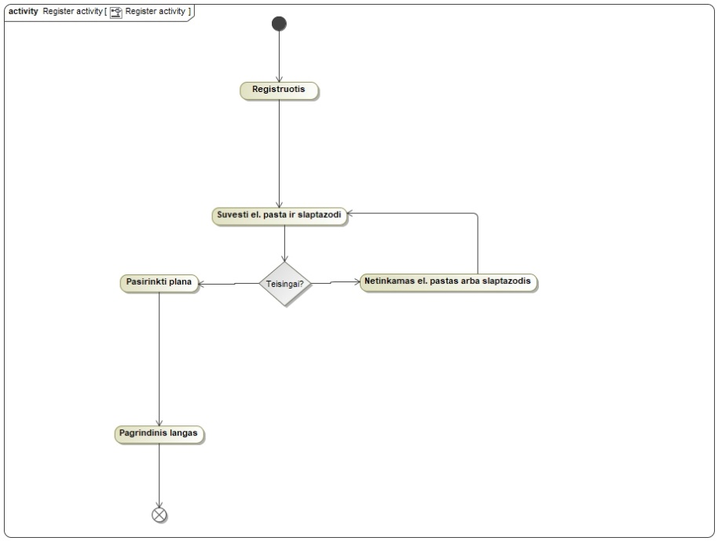

- Prisijungimas
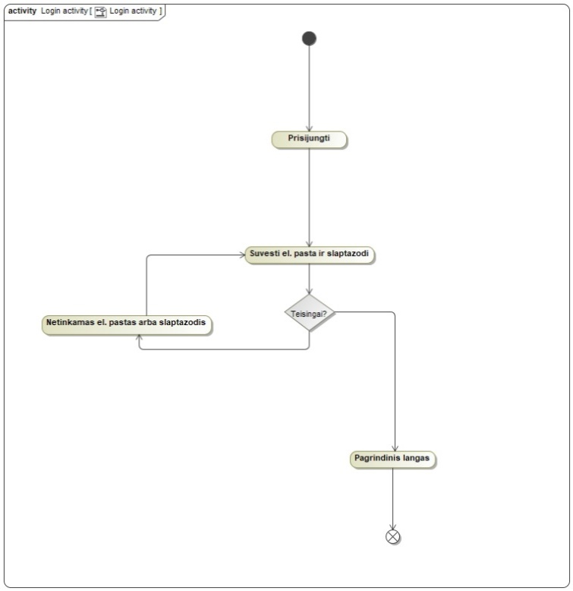
- Turimo plano pasirinkimas
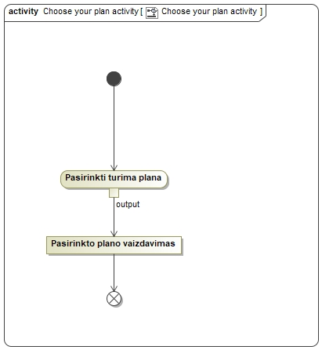

- Naujo plano pridėjimas
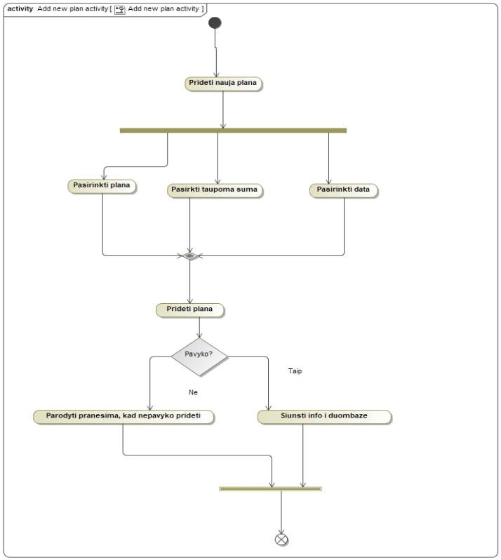
- Planų archyvo peržiūrėjimas
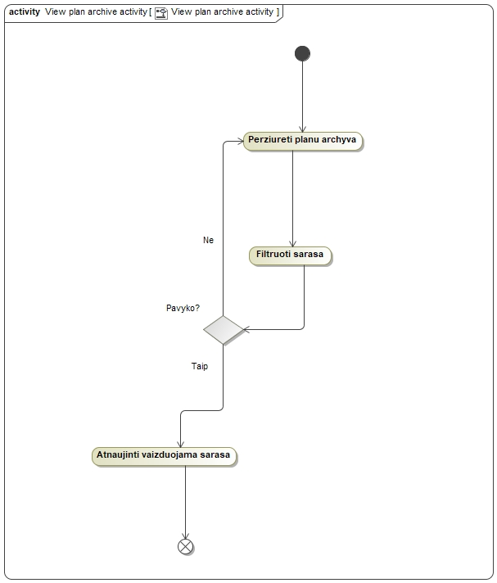

- Nustatymų peržiūrėjimas
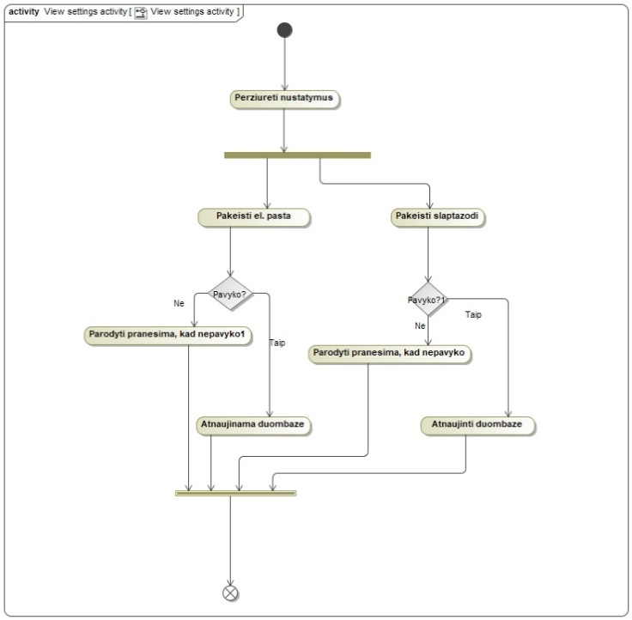
- Įrašų istorijos peržiūrėjimas

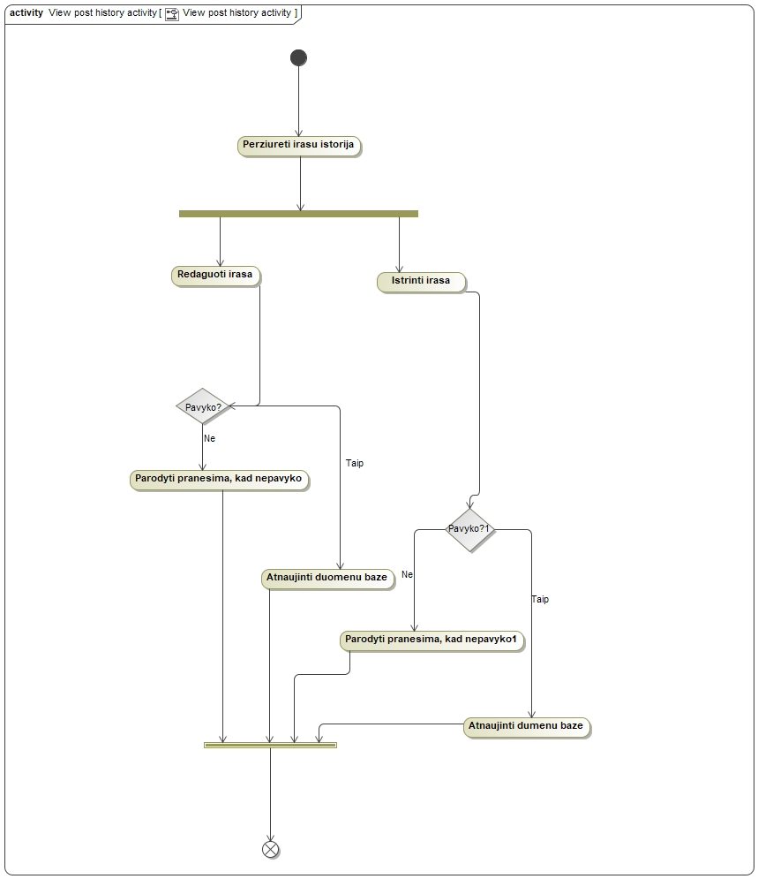

- Veiksmų atlikimas
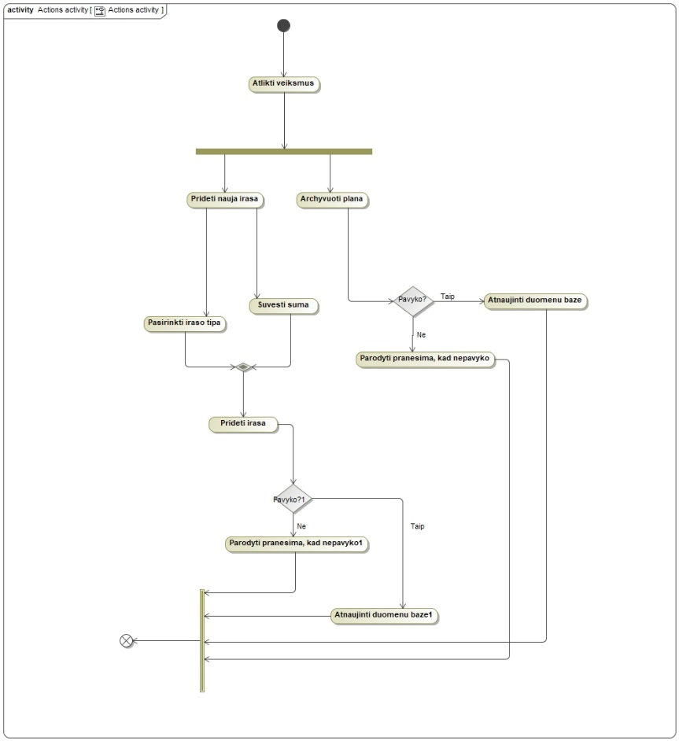
- Plano statistikos peržiūrėjimas
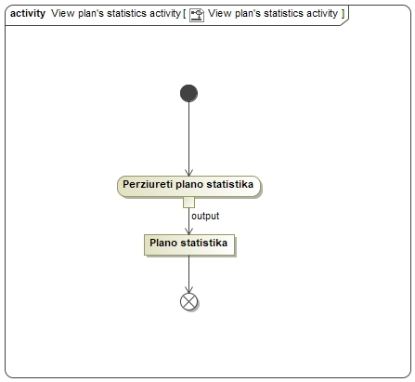
- Atsijungimas nuo sistemos

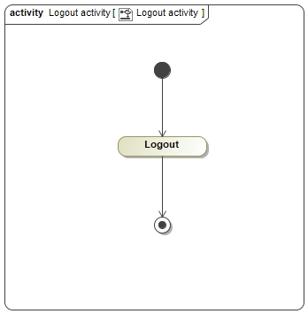

Išvados

Panaudos atvejų diagrama leido daugiau įsigilinti į aktorių galimybes, suplanuoti modelio idėją iki beveik baigtinio. Veiklos diagramos leido susimodeliuoti, sukurti, planuoti kiekvieno metodo ar metodų rinkinio funkcionalumą, logiką. Kuriant klasės diagramas planuojama sistema įgijo struktūrą bei tam tikrą menamą pavidalą, mat kartu su klasėmis suprojektavome ir jų ryšius tarpusavy. Kuriant galutinį egzempliorių laikytasi sumodeliuotos tvarkos.

Singleton šablonas

Kas yra signleton?

„Singleton“ yra kūrybinis dizaino šablonas (creational design pattern), leidžiantis užtikrinti, kad klasėje yra tik vienas egzempliorius, kartu suteikiant visuotinį prieigos tašką prie šio egzemplioriaus. (1)
Singleton klasė:
- Pati yra atsakinga už vienintelio objekto prižiūrėjimą.
- Užtikrina, kad nebus sukurta kitų objektų.
Naudojamas:
- Kuomet turi būti tik vienas klasės objektas ir jis turi būti prieinamas klientams per gerai žinomą priėjimo tašką.
- Kuomet vienintelis objektas turi būti praplečiamas subklasėmis ir klientai turi galėti naudoti praplėstą objektą nekeičiant savo kodo. (5)

Privalumai ir trūkumai
Privalumai:
- Galima naudoti visada, kai tik reikia kontroliuoti objektų kūrimą:
  - Objektas negali būti tiesiogiai sukurtas iš klasės, o tik per getInstance() metodą.
- Užkerta kelią kitiems objektams kurti savo Singleton objekto kopijas ir užtikrina, kad visi objektai prieina prie vieno objekto.
- Kadangi klasė valdo kūrimo procesą, galima joje tą procesą keisti. (5)

Trūkumai:
  - Pažeidžia bendrosios atsakomybės principą (Single Responsibility Principle). Šis šablonas išsprendžia dvi problemas vienu metu.
  - „Singleton“ šablonas gali užmaskuoti blogą dizainą, pavyzdžiui, kai programos komponentai per daug žino vienas apie kitą.
  - Gali būti sudėtinga ištestuoti „Singleton“ kliento kodą, nes gaminant netikrus (mock) objektus daugelis testavimo sistemų priklauso nuo paveldėjimo. Kadangi singletono klasės konstruktorius yra privatus, o statinių metodų perrašymas yra neįimanomas daugelyje kalbų, reikia pagalvoti apie kūrybingą būdą panaudoti singletoną. (1)

3.3 Bendrinė šablono schema
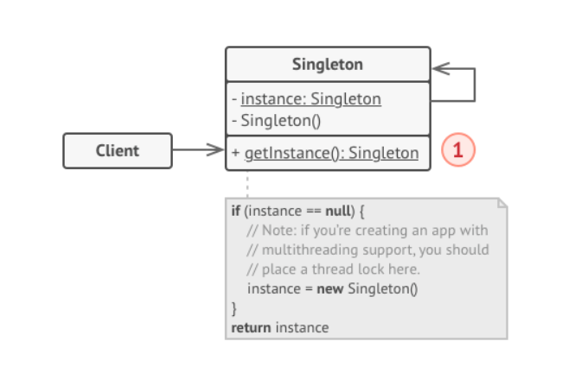
- „Singleton“ klasė deklaruoja statinį metodą „getInstance“, kuris grąžina tą patį savo klasės egzempliorių.
- „Singleton“ konstruktorius turėtų būti paslėptas nuo kliento kodo. Vienintelis būdas gauti „Singleton“ objektą turėtų būti kviečiant „getInstance“ metodą. (1)

3.4 Pseudo kodas

// Duomenų bazės klasė apibrėžia metodą „getInstance“,
//kuris leidžia klientams prieiti prie to paties duomenų
//bazės ryšio egzemplioriaus visoje programoje.
class Database is
// Pavienio egzemplioriaus saugojimo laukas turėtų būti paskelbtas statiniu.
private static field instance: Database

// Singletono konstruktorius visada turėtų būti privatus, kad būtų išvengta
//tiesioginių kvietinių su „naujuoju“ operatoriumi.
private constructor Database() is
// Kažkoks inicializacijos kodas, kaip pvz ryšys su duombazės serveriu.
// ...

// Statinis metodas, kontroliuojantis prieigą prie pavienių egzempliorių
public static method getInstance() is
if (Database.instance == null) then
acquireThreadLock() and then
// Įsitikinkinimas, kad egzempliorius dar nebuvo inicijuotas
//kita gija, kol šis laukė užrakto išleidimo.
if (Database.instance == null) then
Database.instance = new Database()
return Database.instance

// Galiausiai, bet koks singletonas turėtų apibrėžti tam tikrą logiką,
//kurią galima vykdyti jos egzemplioriuje.
public method query(sql) is
// Pavyzdžiui, visos programos duomenų bazių užklausos patenka
// į šį metodą. Todėl čia galima patalpinti
// talpyklos kaupimo logiką.
// ...

class Application is
method main() is
Database foo = Database.getInstance()
foo.query("SELECT ...")
// ...
Database bar = Database.getInstance()
bar.query("SELECT ...")
// Kintamajame „bar“ bus tas pats objektas kaip ir kintamajame „foo“
(1)

3.5 Panaudoto šablono aprašymas savoje architektūroje

Programoje Singleton šablonas naudojamas aktyviam planui iš sesijos talpyklos grąžinti.
Privalumai:
- Tai naudinga tuo, kad, kadangi aktyvūs vartojo planai nekinta ir negali kisti, (nebent tuo atveju, kai vartotojas sukuria naują planą), tai šis šablonas apsaugo „tuos planus“ nuo perrašymo (tyčinio arba ne), kad vartotojui nebūtų paduota klaidinga informacija. Singleton aprašo šią klasę globaliai ir toliau, be baimės, kad „aktyvūs vartotojo planai“ nebus perrašyti, galima ją naudoti.

Praktinė UML schema
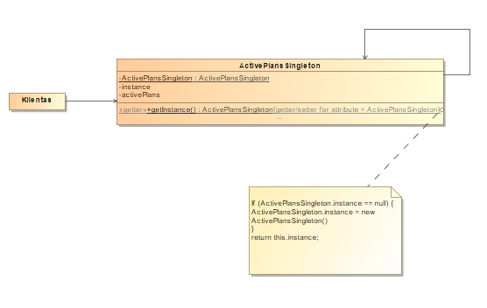

3.7 Programinis kodas

export default class ActivePlansSingleton {
static instance = null;
activePlans = JSON.parse(sessionStorage.getItem("activePlans"));
static getInstance() {
if(ActivePlansSingleton.instance == null) {
ActivePlansSingleton.instance = new ActivePlansSingleton()
}
return this.instance;
}
getPlans() {
return this.activePlans;
}
}

Panaudojimas:
const activePlans = ActivePlansSingleton.getInstance();

...

class History extends Component{
…
render() {
if(this.state.redirect){
return (<Redirect to={'/signup'}/>)
}
return (
<div id={"viewport"}>
<SideBar activePlans={activePlans.getPlans()}/>
…
</div>
)
}
}

Factory šablonas

4.1 Kas yra abstract factory?

„Abstract Factory“ yra kūrybinis dizaino modelis, leidžiantis gaminti susijusių objektų šeimas nenurodant jų konkrečių klasių.
Objekto sukūrimui dažnai reikalingi sudėtingi procesai, netinkami įtraukti į komponavimo objektą. Objekto sukūrimas gali sukelti kodo dubliavimą, gali tekti reikalauti informacijos, kuri negali būti prieinama komponuojančiam objektui, gali neįtraukti komponuojančio objekto problemų ir t.t. Factory metodo projektavimo modelis sprendžia šias problemas apibrėždamas atskirą objektų kūrimo metodą, kurį poklasiai gali pakeisti, kad būtų nurodytas išvestinis gaminio, kuris bus sukurtas, tipas. (2).

4.2 Privalumai ir trūkumai
Privalumai:
- Izoliuoja konkrečias klases nuo kliento.
  - AbstractFactory skirtas kontroliuoti kliento kuriamų objektų klases.
  - Produktų vardai izoliuoti ConcreteFactory realizacijoje, klientai naudoja atskirus atvejus per abstrakčius interfeisus.
- Lengva keisti produktų šeimas.
  - Nesikeičia kliento kodas, kadangi nesikeičia abstraktūs interfeisai.
  - Kadangi Abstract Factory sukuria pilną produktų šeimą, visa produktų šeima keičiasi, kuomet keičiasi konkretus fabrikas.
- Priseda prie objektų neprieštaringumo.
  - Konkretūs fabrikai užtikrina, kad tinkami produktai būtų naudojami kartu.
- Išaugęs sistemos plečiamumas:
  - Galima kurti naujas komponentų grupes ir integruoti jas į sistemą, nekeičiant kitų sistemos komponentų.
Trūkumai:
- Sudėtingesniais atvejais gana sunku pasirinkti, kurios dažnai labai įvairių objektų savybės turi būti abstrahuojamos.
- Sunku pridėti naujas produktų rūšis prie egzistuojančio fabriko.
  - Naujo produkto pridėjimas reikalauja praplėsti abstraktų interfeisą, kas reiškia, kad visos išvestinės klasės taip pat turi keistis.(6)

4.3 Bendrinė šablono schema
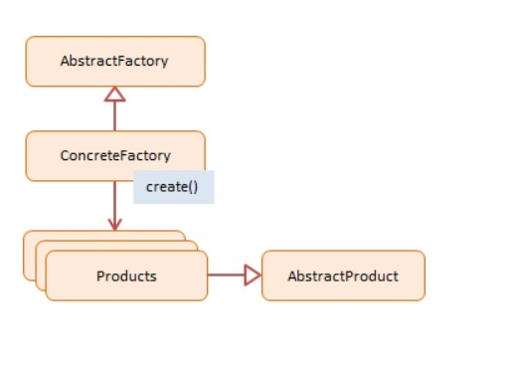
Pasak šaltinio, javascript‘e AbstractProduct klasės yra nenaudojamos. (4)

4.4 Pseudo kodas

Šiame pseudo kode:
- AbstracFactory yra GUIFactory
- ConcreteFactory yra WinFactory ir MacFactory
- Products yra WinButton, MacButton ir WinCheckbox, MacCheckbox
- AbstractProduct Button ir Checkbox.

// Abstrakčios gamyklos sąsaja deklaruoja metodų, skirtų grąžinti skirtingus
// abstrakčius produktus, rinkinį. Šie produktai yra vadinami šeima ir yra susiję
// aukšto lygio tema ar koncepcija. Vienos šeimos produktai paprastai geba
// bendradarbiauti tarpusavyje. Produktų šeima gali turėti kelis variantus, tačiau
// vieno varianto produktai yra nesuderinami su kito varianto produktais.
interface GUIFactory is
method createButton():Button
method createCheckbox():Checkbox

// Konkrečios gamyklos gamina produktų, priklausančių vienam variantui, šeimą.
// Gamykla garantuoja, kad gauti produktai yra suderinami.
class WinFactory implements GUIFactory is
method createButton():Button is
return new WinButton()
method createCheckbox():Checkbox is
return new WinCheckbox()

// Kiekvienoje konkrečioje gamykloje yra atitinkamas gaminio variantas.
class MacFactory implements GUIFactory is
method createButton():Button is
return new MacButton()
method createCheckbox():Checkbox is
return new MacCheckbox()

// Kiekvienas atskiras produktų grupės produktas turėtų turėti bazinę
// sąsają. Šią sąsają turi įgyvendinti visi gaminio variantai.
interface Button is
method paint()

// KOnkrečius gaminius sukuria atitinkamos gamyklos.
class WinButton implements Button is
method paint() is
// Surenderina mygtuką Windows stiliumi

class MacButton implements Button is
method paint() is
// Surenderina mygtuką macOS stiliumi

// Tai pagrindinė kito produkto sąsaja. Visi gaminiai
// gali sąveikauti tarpusavyje, tačiau tinkama sąveika\
// įmanoma tik tarp to paties konkretaus varianto gaminių.
interface Checkbox is
method paint()

class WinCheckbox implements Checkbox is
method paint() is
// Surenderina “checkbox” Windows stiliumi

class MacCheckbox implements Checkbox is
method paint() is
// Surenderina “checkbox” macOS stiliumi

// Kliento kodas veikia su gamyklomis ir produktais
// tik naudojant abstrakčius tipus: GUIFactory, Button
// ir Checkbox. Tai leidžia perduoti bet kurį gamyklos
// ar produkto poklasį kliento kodui jo neišardžius.
class Application is
private field factory: GUIFactory
private field button: Button
constructor Application(factory: GUIFactory) is
this.factory = factory
method createUI() is
this.button = factory.createButton()
method paint() is
button.paint()

// Programa pasirenka gamyklos tipą, atsižvelgdama į esamą konfigūraciją
// ar aplinkos parametrus, ir sukuria jį vykdymo metu
// (paprastai inicijavimo etape).
class ApplicationConfigurator is
method main() is
config = readApplicationConfigFile()

if (config.OS == "Windows") then
factory = new WinFactory()
else if (config.OS == "Mac") then
factory = new MacFactory()
else
throw new Exception("Error! Unknown operating system.")

Application app = new Application(factory)
(2).

4.5 Panaudoto šablono aprašymas savoje architektūroje

Programoje Factory šablonas naudojamas tam tikrų mygtukų sukūrimui. Yra galimų mygtukų ir jų dizaino masyvas, iš kurio, atitinkamai nuo to, koks kintamasis paduodamas, gamykla grąžina to mygtuko ikoną ir pavadinimą bei aktyvus jis ar ne. Tokiu būdu Išspausdinami mygtukai su reikiamu dizainu ir paskirtimi.
Trūkumai:
- Šis šablonas šiek tiek apsunkino kodą, t.y. padaugėjo kodo, nei paprastai rašant iškart tam tikros klasės return metode. Tačiau užkrovimo greitis nelabai pakito.

Praktinė UML schema
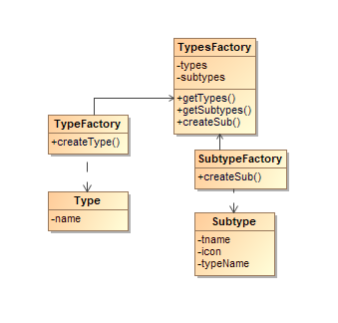
- TypesFactory – abstract factory klasė
- TypeFactpry ir SubtypeFactpry – concrete factory klasės

Programinis kodas

import meatOnBone from "@iconify/icons-emojione-monotone/meat-on-bone";
import fastFoodSharp from "@iconify/icons-ion/fast-food-sharp";
import foodAppleOutline from "@iconify/icons-mdi/food-apple-outline";
import foodCroissant from "@iconify/icons-mdi/food-croissant";
import sodacupIcon from "@iconify/icons-whh/sodacup";
import silverwareClean from "@iconify/icons-mdi/silverware-clean";
import furniture15 from "@iconify/icons-maki/furniture-15";
import flowerpotIcon from "@iconify/icons-whh/flowerpot";
import womansClothes from "@iconify/icons-emojione-monotone/womans-clothes";
import highHeeledShoe from "@iconify/icons-emojione-monotone/high-heeled-shoe";
import sunglassesIcon from "@iconify/icons-emojione-monotone/sunglasses";
import mittenIcon from "@iconify/icons-fa-solid/mitten";
import socksIcon from "@iconify/icons-fa-solid/socks";
import gaming15 from "@iconify/icons-maki/gaming-15";
import photoVideo from "@iconify/icons-fa-solid/photo-video";
import cellphoneWireless from "@iconify/icons-mdi/cellphone-wireless";
import pcIcon from "@iconify/icons-raphael/pc";
import busAlt from "@iconify/icons-fa-solid/bus-alt";
import carIcon from "@iconify/icons-fa-solid/car";
import motorbikeIcon from "@iconify/icons-mdi/motorbike";
const Types =[
{
name: "food",
types: [
{
tname: "Maisto produktai",
icon: meatOnBone
},
{
tname: "Greitas maistas",
icon: fastFoodSharp
},
{
tname: "Užkandžiai",
icon: foodAppleOutline
},
{
tname: "Saldumynai",
icon: foodCroissant
},
{
tname: "Gaivieji gėrimai",
icon: sodacupIcon
}
],
},
{
name: "housing",
types: [
{
tname: "Apyvokos prekės",
icon: silverwareClean
},
{
tname: "Baldai",
icon: furniture15
},
{
tname: "Dekoro prekės",
icon: flowerpotIcon
}
],
},
{
name: "clothes",
types: [
{
tname: "Viršutiniai rūbai",
icon: womansClothes
},
{
tname: "Avalynė",
icon: highHeeledShoe
},
{
tname: "Aksesuarai",
icon: sunglassesIcon
},
{
tname: "Lauko rūbai",
icon: mittenIcon
},
{
tname: "Kita",
icon: socksIcon
}
],
},
{
name: "electronics",
types: [
{
tname: "Žaidimų įranga",
icon: gaming15
},
{
tname: "Video ir audio",
icon: photoVideo
},
{
tname: "Telefoninė įranga",
icon: cellphoneWireless
},
{
tname: "Kompiuterinė įranga",
icon: pcIcon
}
],
},
{
name: "transport",
types: [
{
tname: "Viešasis trans.",
icon: busAlt
},
{
tname: "Nuosavas trans.",
icon: carIcon
},
{
tname: "Kita",
icon: motorbikeIcon
}
],
}
]
function Type(name) {
this.name = name;
}
function TypeFactory() {
this.create = function(name) {
return new Type(name);
};
}
function Subtype(tname, icon, typeName) {
this.tname = tname;
this.icon = icon;
this.typeName = typeName;
}
function SubtypeFactory () {
this.create = function (tname, icon, typeName) {
return new Subtype(tname, icon, typeName);
}
}
var types = [];
var subtypes = [];
var typeFactory = new TypeFactory();
var subtypeFactory = new SubtypeFactory();
Types.forEach((x)=>{
types.push(typeFactory.create(x.name));
x.types.forEach((y)=>{
subtypes.push(subtypeFactory.create(y.tname, y.icon, x.name));
})
});
export {types, subtypes};

Panaudojimas:
class ModalNewPost extends Component{

…

render() {
let typeId =this.state.id;
return (
<div>
…

{typeId && types.map((item)=>(
<div id={item.name} className="categ-things">
{typeId == item.name && subtypes.map((i)=>(
<div>
{typeId == i.typeName ? <div className={
this.state.typeId && item.name === i.typeName && this.state.typeId === i.tname ? 'categ-thing categ-thing-active' : 'categ-thing'} onClick={()=>this.changeTypeId(i.tname)}>
<Icon className="iconify thing-icon" icon={i.icon} />
<div className="thing-lbl">{i.tname}</div>
</div> : ''}
</div>
))}
…
</div>
))}
)
}
}
export default ModalNewPost;

Proxy šablonas

Kas yra proxy?

„Proxy“ yra struktūrinis dizaino šablonas (structural design pattern), leidžiantis pateikti kito objekto pakaitalą ar kito objekto vietos žymeklį (placeholder). „Proxy“ (liet. Tarpinis serveris) kontroliuoja prieigą prie pradinio objekto, leisdamas jums ką nors atlikti prieš arba po prašymo gavimo į pradinį objektą.
Trumpai tariant, proxy pagal kliento reikalavimus sukuria tam tikrą objektą, vietoj to, kad visi objektai nebūtų aprašyti iš anksto ir užimtų bereikalingą dalį kodo bei išteklių. (3)

Privalumai ir trūkumai
Privalumai:
- Suteikia pakaitalą kitam objektui, kuris valdytų priėjimą prie jo.
- Atskiria interfeisą nuo realizacijos.
- Tikrasis objektas ne visada bus sukurtas, priklausomai nuo vykdymo, vietos ar priėjimo apribojimų.
Trūkumai:
- Kodas gali tapti sudėtingesnis, nes reikia pristatyti daug naujų klasių.
- Aptarnavimo (service) atsakymas gali būti atidėtas. (3)

5.3 Bendrinė šablono schema
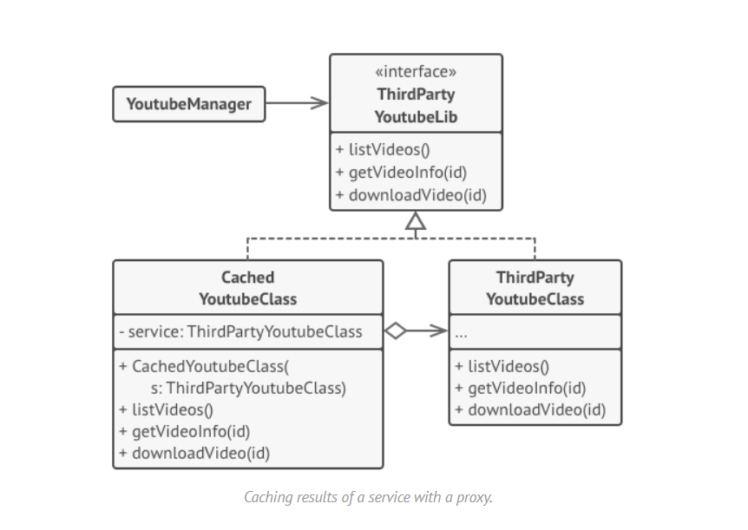
Biblioteka teikia mums vaizdo įrašų atsisiuntimo klasę. Tačiau tai labai neveiksminga. Jei kliento programa kelis kartus prašo to paties vaizdo įrašo, biblioteka jį tik ir vėl atsisiunčia, o ne kaupia talpykloje ir pakartotinai naudoja pirmą atsisiųstą failą.
Proxy klasė įgyvendina tą pačią sąsają, kaip ir originalus siųstuvas, ir deleguoja visą darbą. Tačiau Proxy stebi atsisiųstus failus ir grąžina talpykloje išsaugotą rezultatą, kai programa kelis kartus reikalauja to paties vaizdo įrašo. (3)

5.4 Pseudo kodas
// Nuotolinės paslaugos sąsaja.
interface ThirdPartyYoutubeLib is
method listVideos()
method getVideoInfo(id)
method downloadVideo(id)

// Konkretus paslaugų jungties įgyvendinimas.
// Šios klasės metodai gali reikalauti informacijos iš „YouTube“.
// Užklausos greitis priklauso nuo vartotojo ir „YouTube“ interneto ryšio.
// Programa sulėtės, jei vienu metu bus atliekama daug užklausų,
// net jei visos jos reikalauja tos pačios informacijos.
class ThirdPartyYoutubeClass implements ThirdPartyYoutubeLib is
method listVideos() is
// Siunčia API užklausą „YouTube“.

method getVideoInfo(id) is
// Gauna metaduomenis apie kai kuriuos vaizdo įrašus.

method downloadVideo(id) is
// Parsiunčia vaizdo įrašo failą iš „YouTube“.

// Norėdami sutaupyti pralaidumą, galime talpykloje išsaugoti užklausų
//rezultatus ir kurį laiką juos saugoti. Bet gali būti neįmanoma įvesti
// tokį kodą tiesiai į paslaugų klasę. Pavyzdžiui,
//ji galėjo būti pateikta kaip trečiosios šalies bibliotekos dalis
//ir (arba) apibrėžta kaip „galutinė“. Štai kodėl
//talpyklos kodą mes įdėjome į naują tarpinio serverio klasę,
//kuri įgyvendina tą pačią sąsają kaip ir paslaugų klasė.
//Jis deleguojamas į aptarnavimo objektą tik tada,
//kai reikia išsiųsti tikrus prašymus.
class CachedYoutubeClass implements ThirdPartyYouTubeLib is
private field service: ThirdPartyYouTubeClass
private field listCache, videoCache
field needReset

constructor CachedYoutubeClass(service: ThirdPartyYouTubeLib) is
this.service = service

method listVideos() is
if (listCache == null || needReset)
listCache = service.listVideos()
return listCache

method getVideoInfo(id) is
if (videoCache == null || needReset)
videoCache = service.getVideoInfo(id)
return videoCache

method downloadVideo(id) is
if (!downloadExists(id) || needReset)
service.downloadVideo(id)

// GUI klasė, kuri anksčiau dirbo tiesiogiai su paslaugų objektu,
//nesikeičia tol, kol veikia su paslaugų objektu per sąsają. Mes galime
//saugiai perduoti tarpinio serverio objektą, o ne realų paslaugų objektą,
// nes jie abu įgyvendina tą pačią sąsają.
class YoutubeManager is
protected field service: ThirdPartyYouTubeLib

constructor YoutubeManager(service: ThirdPartyYouTubeLib) is
this.service = service

method renderVideoPage(id) is
info = service.getVideoInfo(id)
// Surenderina video vaizdo puslapį

method renderListPanel() is
list = service.listVideos()
// Surenderina video miniatiūrų sąrašą

method reactOnUserInput() is
renderVideoPage()
renderListPanel()

// Programa gali sukonfigūruoti tarpinius serverius.
class Application is
method init() is
aYouTubeService = new ThirdPartyYouTubeClass()
aYouTubeProxy = new CachedYouTubeClass(aYouTubeService)
manager = new YouTubeManager(aYouTubeProxy)
manager.reactOnUserInput()
(3)

Panaudoto šablono aprašymas savoje architektūroje

Programoje Proxy šablonas naudojamas tam tikroms ikonoms grąžinti. Programa grąžina vieną, jei galioja atitinkama sąlyga, ir kitą – jei galioja kita. Panaudojimas nedidelis, tačiau kitose vietose nelabai išėjo jo pritaikyti. Tačiau šis panaudojimas iš dalies atspindi proxy veikimo principą – ikonos importuojamos ne iš karto, o tik kai jų prireikia.
Trūkumai:
- Šiek tiek sulėtėja puslapio užkrovimas.
Privalumai:
- Atskyrė interfeisą nuo realizacijos, kodas atrodo tvarkingiau

Praktinė UML schema
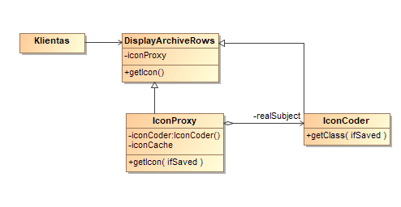

5.7 Programinis kodas

import checkIcon from "@iconify/icons-foundation/check";
import {Icon} from "@iconify/react";
import React from "react";
import xIcon from "@iconify/icons-foundation/x";
function IconCoder() {
this.getClass = function (ifSaved) {
if(ifSaved == 1)
return (<Icon icon={checkIcon} color="#00cf95" width="2em" />);
if(ifSaved == 0)
return (<Icon icon={xIcon} color="#CF2E00" width="2em" />);
};
}
export default function IconProxy() {
var iconCoder = new IconCoder();
var iconCache = {};
return {
getIcon: function (ifSaved) {
if(!iconCache[ifSaved]) {
iconCache[ifSaved] = iconCoder.getClass(ifSaved);
}
console.log(ifSaved + ": " + iconCache[ifSaved]);
return iconCache[ifSaved];
}
};
}

Panaudojimas:
import IconProxy from "../IconProxy";
var iconProxy = new IconProxy();
function DisplayArchiveRows(props){
return (
<tr>
…

<td className={"archive-status-icon"}>
{iconProxy.getIcon(props.ifSaved)}
</td>
</tr>
)
}

Šablonų išvados

Pritaikius singleton šabloną, apsaugoti pagrindiniai sistemos duomenys apie turimus planus nuo perrašymo, kadangi jie naudojami daugelyje programos vietų. Proxy šablono panaudojimas palengvino tam tikrų elementų atvaizdavimą, taip pat panaudojus jį kodas atrodo daug tvarkingiau, t.y. šiek tiek supaprastino sistemą. Tačiau panaudojus šabloną šiek tiek dėl to sulėtėja puslapio užkrovimas. Factory šablono panaudojimas nei palenvino, nei apsunkino sistemos, kadangi panaudojimas vis tiek liko gan sudėtingas. Panaudojus šabloną padaugėjo kodo, tad šio šablono panaudojimas nebuvo labai veiksmingas.

Bendros išvados

Panaudojus tam tikras UML diagramas jos palengvino sistemos realizaciją, kadangi turint jas buvo aiškiau matoma sistemos struktūra ir naudojimo galimybės. Kuriant šablonus UML diagramos taip pat padėjo juos pritaikyti, kadangi buvo aiškus objektų tarpusavio ryšys. Patys šablonai atskyrė interfeisą nuo realizacijos, kodas atrodo tvarkingiau. Taigi, UML diagrmų bei įvairių šablonų naudojimas suteikė geresnę realizaciją bei pagerino sistemos kodo stuktūrą.

Šaltiniai

  - Refactoring Guru, Singleton: https://refactoring.guru/design-patterns/singleton
  - Refactoring Guru, Abstract Factory: https://refactoring.guru/design-patterns/abstract-factory
  - Refactoring Guru, Proxy: https://refactoring.guru/design-patterns/proxy
  - doFactory, Abstract Factory: https://www.dofactory.com/javascript/abstract-factory-design-pattern
  - 5 - Design Patterns-Singleton, KTU Moodle : https://moodle.ktu.edu/mod/resource/view.php?id=36168
  - 6 - Abstract Factory-Proxy, KTU Moodle: https://moodle.ktu.edu/mod/resource/view.php?id=36169

